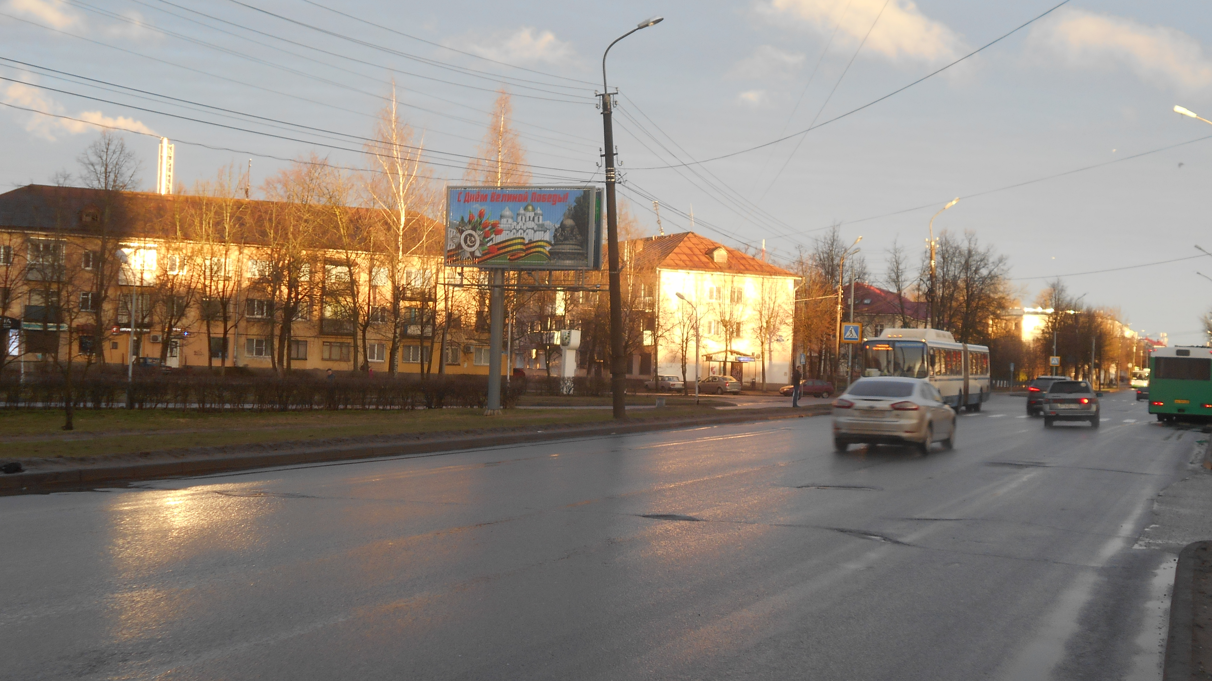

ул. Б.Санкт-Петербургская, д.25

